GACETILLA DE PRENSA Córdoba, octubre 1°, 2019

EN 1971 LAS MUJERES NO PODIAN VOTAR EN SUIZA

CINE EN LA FUNDACIÓN: “EL ORDEN DIVINO ”, 2017 – 96 m

Fundación Pro Arte Córdoba se complace en presentar en su ciclo “CINE EN LA FUNDACIÓN” el film El orden divino (Die göttliche Ordnung) el jueves 10 de octubre a las 20:00 hs en la sede de la institución, ubicada en Pasaje Revol 33, casa 11, Paseo de las Artes (Güemes) en la ciudad de Córdoba.
Este ciclo de cine tiene lugar el segundo y último jueves de cada mes y las películas son proyectadas en su idioma original con subtítulos en español. Las entradas se pueden adquirir en forma anticipada por $130 a través del sitio Eventbrite.com.ar y desde media hora antes de la proyección en la puerta por $150. No se permite el ingreso a la sala una vez comenzada la proyección en forma puntual a las 20 horas.
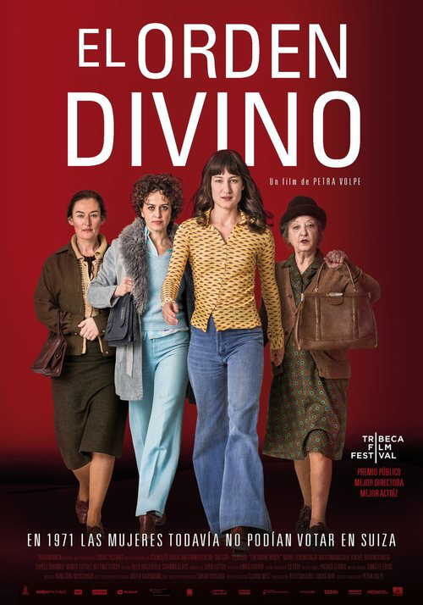

CICLO “CINE EN LA FUNDACIÓN”
Organizador de la programación: Arq. Edgardo Bertone.
EL ORDEN DIVINO, 2017, Suiza
JUEVES, 10 DE OCTUBRE DE 2019 | 20:00H
Pasaje Revol 33, casa 11, Paseo de las Artes (Güemes), Córdoba.

Trailer: https://youtu.be/qnW_OlGBTrg

EL ORDEN DIVINO
(Suiza, 2017) dePetra BiondinaVolpe con Marie Leuenberger, MaximilianSimonischek, Rachel Braunschweig – Premios de la Academia del Cine Suizo: Mejor Pelicula, Actriz, Guion y Actor de Reparto, 7 Nominaciones - Festival de Tribeca: 3 Premios, incluyendo Mejor Pelicula -Festival UnivercinéAllemand: Premio del Jurado a la Mejor Pelicula- Festival Internacional de San Diego: Mejor Pelicula- Festival Internacional deTraverse: Mejor Pelicula y Mejor Pelicula Extranjera -13 Premios Internacionales y 11 Nominaciones.
“Una delicia inesperada, La película tiene algunos momentos asombrosos”. RenJender - VillageVoice.
“Altísimo valor didáctico y gran solvencia fílmica, conviven en esta obra rebosante de encanto, maleabilidad tonal, poder de inspiración y ligereza en el buen sentido”. Puntuación: 4 sobre 5 - Antonio Trashorras– Fotogramas.
“Uno de esos filmes que encanta a todo el mundo y que nos revela una insospechada revolución”. Puntuación: 4sobre 5 - Oti Rodríguez Marchante - Diario ABC.

SINOPSIS
En 1971, las mujeres todavía no podían votar en Suiza. Nora es una joven ama de casa y madre de dos hijos que vive en un pequeño y pintoresco pueblo donde las noticias de las protestas por los derechos civiles, la revolución sexual y los movimientos contraculturales apenas son un tema de discusión. Nora es una persona tranquila que cuenta con la simpatía de todos. Pero cuando su marido le prohíbe aceptar un trabajo a tiempo parcial, la frustración la lleva a comenzar a luchar públicamente por el sufragio femenino.

Acerca de la Fundación Pro Arte Córdoba:
Fundada en 1979, es una de las instituciones sin fines de lucro más importantes del interior del país, con una prolífica agenda de actividades destinadas a promover y difundir la cultura local e internacional desde la capital mediterránea argentina y localidades del interior provincial. www.proartecordoba.org

AUSPICIAN ESTE CICLO:

